Επαλήθευση του νόμου του Ohm – Γ΄ Γυμνασίου

Έστω ένας αντιστάτης αντίστασης R, στον οποίον εφαρμόζεται διαφορά δυναμικού V και ο οποίος διαρρέεται από ρεύμα Ι. Η ένταση του ρεύματος Ι είναι ανάλογη της διαφοράς δυναμικού με συντελεστή αναλογίας 1/R. Στη μαθηματική γλώσσα αυτή η σχέση γράφεται:
I = $\frac{V}{R}$ , όπου R είναι σταθερό
Υλικά
- Αντίσταση 10Ω
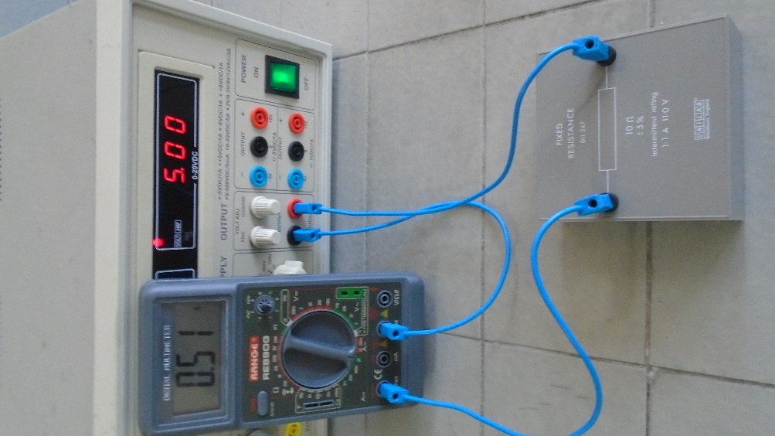
- Τροφοδοτικό
- Πολύμετρο
- Τρία καλώδια
1. Συμπληρώστε τον πίνακα
Διαφορά Δυναμικού V (Volt) | Ένταση Ηλ. Ρεύματος I (Α)

2. Φτιάχνουμε τη γραφική παράσταση της διαφοράς δυναμικού με την ένταση ηλεκτρικού ρεύματος.



3. Από την κλίση της γραφικής παράστασης V=f(I) υπολογίζουμε την αντίσταση R.
………………………………………………………………………………………………………………………………………
………………………………………………………………………………………………………………………………………
………………………………………………………………………………………………………………………………………
………………………………………………………………………………………………………………………………………
………………………………………………………………………………………………………………………………………

Επέκταση: Κύκλωμα με γραφίτη και LED

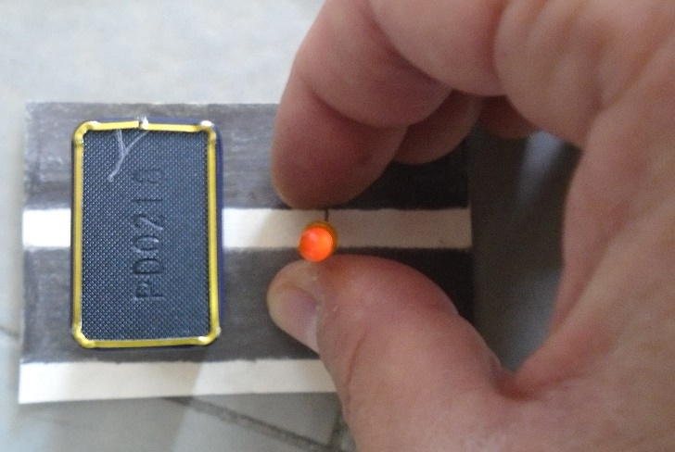
Υλικά:
2 LED
1 χαρτόνι
1 μαλακό μολύβι
1 Μπαταρία 9v ή τροφοδοτικό
2 καλώδια

Οδηγίες:
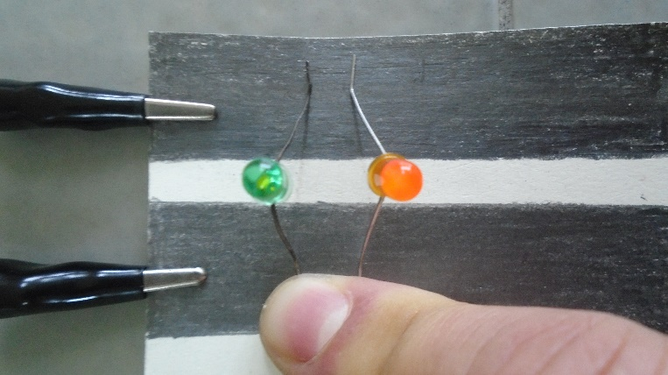
Με το μολύβι σχηματίζουμε δύο έντονες λωρίδες γραφίτη.
Στις δύο άκρες συνδέουμε τρφοδοτικό ή μπαταρία.
Με το χέρι μας βάζουμε τα LED στο μολυβοκύκλωμα
Όπως φαίνεται στην εικόνα

